La vita è una cosa meravigliosa
La vita è una cosa meravigliosa ,si così inizia una lunga storia, ossia quella della nostra vita.
Che cos è la vita?? E’ un dono meraviglioso, ci è stata offerta da Dio e dunque va sempre apprezzata e MAI sciupata.
Così inizia la storia di una povera ragazzina che è vissuta in Inghilterra durante la Seconda Guerra Mondiale, di nome Conie. Purtroppo i genitori di Conie erano morti e in lei era morta la speranza di una vita migliore. Lei viveva in una tendopoli, perché ormai la sua casetta insieme a quelle di milioni di abitanti di quel tempo, erano state distrutte. Lei non poteva andare a scuola, però il 7 luglio del 1945, Connie si risvegliò finalmente con il sole in cielo, era ormai una signorina ben cresciuta, ma con un infanzia mai sciupata. Incredula corse fuori dalla sua casa e finalmente oltrepassò il “confine” che divideva il mondo esterno da quell’ orribile posto.
Il cielo era azzurro , c’erano bambini che saltellavano con i genitori e coppie felici che passeggiavano; si, finalmente la guerra era finita!!! Da lontano la ragazza vide la sua vecchia amica con il pancione, era incinta. Le due si riabbracciarono perché erano anni che non si vedevano. Insieme a lei c’ era un uomo, suo fratello ; fu un colpo di fulmine, i due si innamorarono, si sposarono e vissero felici e contenti. Finalmente Connie si convinse, che aveva sbagliato a dire che la vita era brutta e si corresse gridando “La Vita E’ Una Cosa Meravigliosa”.
MORALE: con questo racconto, vi vogliamo dire di continuare a sperare sempre e non smettere mai, perché in fondo le cose belle esistono e arrivano solo a chi sa attendere.

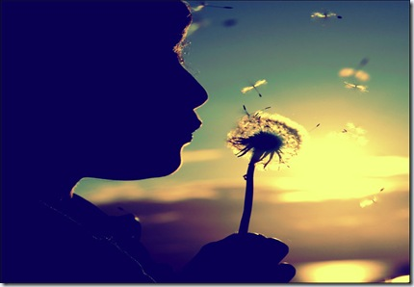
Checca Di Mauro e Veronica Maltese 2B

